LABORATORIO N°2
Termoquímica

Integrantes: Franco Nicolai Corvalán Mansourova, Sofía Ignacia Ángeles Guerrero Cid.
Universidad: Pontificia Universidad Católica de Chile.
Profesor de laboratorio: Daniel Alejandro Correa Encalada.
Ramo: QIM100E-4
Realización práctico: 22/04/2023
Entrega del informe: 25/05/2023

ÍNDICE

- Introducción.
- Objetivos.
- Procedimiento experimental:
  - Experimento 1: Determinación de la constante del calorímetro.
    - Materiales.
    - Pasos experimentales.
  - Experimento 2: Determinación del calor específico de un metal.
    - Materiales.
    - Pasos experimentales.
  - Experimento 3: Determinación del calor de neutralización.
    - Materiales.
    - Pasos experimentales.
- Resultados:
  - Recopilación y cálculo de datos experimento 1.
  - Recopilación y cálculo de datos experimento 2.
  - Recopilación y cálculo de datos experimento 3.
- Discusión.
- Conclusión.
- Anexo materiales de laboratorio.
- Biografía.

El presente informe trata acerca del cálculo experimental de variables termoquímicas. Para realizar esta proposición, construiremos un esquema experimental compuesto por tres modelos, en el cual se utilizarán distintos parámetros para calcular la constante del calorímetro, calor específico de un metal y el calor de neutralización.
Palabras Claves: Laboratorio, termoquímica, calor específico, calor de neutralización y constante del calorímetro.

INTRODUCCIÓN

Durante el desarrollo científico, la termoquímica es una rama que ha permitido conocer el intercambio de energía que ocurre durante las reacciones químicas, enfocándose en el flujo del calor como principal herramienta de medición. En dicho informe, utilizamos varios conceptos de la termoquímica para llevar a cabo diferentes procedimientos y realizar posteriormente su análisis, con el objetivo último de generar una experimentación que permite mejorar el entendimiento de las reacciones químicas y su relación con el flujo de calor.

Es por ello que definiremos los conceptos utilizados en dicho informe:

- Calor (Q): Es una forma de energía transferida entre dos objetos debido a una diferencia de temperatura. El calor se puede transferir por conducción, convección o radiación. Ecuación dada por:

$Q=c*ΔT*m$

$-Qcedido=Qabsorbido$

- Capacidad calorífica (C): Es la cantidad de calor necesaria para elevar la temperatura de una sustancia en una unidad de temperatura. La capacidad calorífica depende de la cantidad de sustancia y de su naturaleza.
- Calor específico (c): Es la cantidad de calor necesaria para elevar la temperatura de una unidad de masa de una sustancia en una unidad de temperatura. El calor específico depende de la naturaleza de la sustancia.
- Calor de neutralización: Corresponde a la cantidad de calor absorbido o liberado por un sistema por un proceso a presión constante.

$ΔH=\frac{Q}{n}$

- Reacción endotérmica: Un sistema absorbe calor del entorno.
- Reacción exotérmica: Un sistema libera calor del entorno.
- Densidad: Corresponde a la medición cualitativa de la cantidad de masa en comparación del volumen de esta. Ecuación dada por:

$ρ=m/V$

Dichos experimentos estarán desarrollados en base a la primera ley de la termodinámica “En las interacciones entre un sistema y sus alrededores, la energía total permanece constante, la energía ni se crea ni se destruye.” (Petrucci et al., 2002), es por lo anterior que entenderemos que el calor perdido por un sistema es transferido al ambiente, por lo tanto usaremos las ecuaciones de dicha ley para los cálculos correspondientes.

OBJETIVOS

- Determinar la capacidad calorífica de un calorímetro.
- Determinar el calor específico de un metal.
- Determinar el calor transferido en una reacción de neutralización.

PROCEDIMIENTO EXPERIMENTAL

Experimento 1
Determinación de la constante del calorímetro

- Materiales:
  - Vaso termico.
  - 80 ml de agua destilada.
  - Termómetro de mercurio (anexo materiales de laboratorio, figura 23).
  - Probeta de 100 ml (anexo materiales de laboratorio, figura 20).
  - Mechero bunsen (anexo materiales de laboratorio, figura 1).
  - Trípode (anexo materiales de laboratorio, figura 2).
  - Rejilla (anexo materiales de laboratorio, figura 3).
  - Pinza metálicas (anexo materiales de laboratorio, figura 13).

- Pasos experimentales:
  - Coloque 80 mL de agua destilada a temperatura ambiente en el vaso termico.
  - Introduce el termómetro de mercurio y mida la temperatura de este (T1).
  - Tome una probeta de 100 ml y coloque 80 ml de agua a una temperatura de 45° C calentada posteriormente con un modelo experimental que consta de mechero bunsen, trípode y rejilla.
  - Introduce el termómetro de mercurio y mida la temperatura de este (T2).
  - Usando las pinzas metálicas colocamos los 80 ml de agua a 45° C provenientes de la probeta de 100 ml en el vaso termico.
  - Introduce el termómetro de mercurio y mida la temperatura de este (Tf).
  - Repita los pasos anteriores dos veces registrando los valores de temperatura obtenidos.

Experimento 2
Determinación del calor específico de un metal

- Materiales:
  - Calorímetro .
  - Probeta de 100 ml (anexo materiales de laboratorio, figura 20).
  - Agua destilada.
  - Termómetro (anexo materiales de laboratorio, figura 23).
  - Lámina de cobre.
  - Mechero bunsen (anexo materiales de laboratorio, figura 1).
  - Trípode (anexo materiales de laboratorio, figura 2).
  - Rejilla (anexo materiales de laboratorio, figura 3).
  - Pinza metálicas (anexo materiales de laboratorio, figura 13).

- Pasos experimentales:
  - Monte el sistema del calorímetro.
  - Coloque 80 ml de agua destilada a temperatura ambiente en una probeta de 100 ml de capacidad.
  - Introduce el termómetro de mercurio y mida la temperatura de este (T1).
  - Tome una lámina de cobre y reduce su tamaño doblando varias veces.
  - Tome la lámina de cobre moldeada e introduzca en un vaso precipitado, posteriormente agregue agua hirviendo. Deje la lámina en el interior durante 3 minutos, luego usando unas pinzas metálicas retirelo.
  - Introduce el termómetro de mercurio y mida la temperatura de este (T2).
  - Inmediatamente sea retirado la lámina del sistema, colóquelo en el interior del calorímetro.
  - Introduce el termómetro de mercurio y mida la temperatura de este (Tf).
  - Repita los pasos anteriores dos veces registrando los valores de temperatura obtenidos.

Experimento 3
Determinación del calor de neutralización

- Materiales:
  - Calorímetro.
  - Probeta de 100 ml (anexo materiales de laboratorio, figura 20).
  - 100 ml de NaOH de concentración 1 mol/L.
  - Termómetro (anexo materiales de laboratorio, figura 23).
  - 100 ml de HCL de concentración 1 mol/L.
  - Vaso precipitado (anexo materiales de laboratorio, figura 17).

- Pasos experimentales:
  - Tome una probeta de 100 ml y agregue 100 ml de NaOH de concentración 1 mol/L.
  - Vierta los 100 ml NaOH de concentración 1 mol/L en un calorímetro.
  - Introduce el termómetro de mercurio y mida la temperatura de este (T1).
  - Tome una probeta de 100 ml y agregue 100 ml de HCL de concentración 1 mol/L.
  - Vierta los 100 ml HCL de concentración 1 mol/L en un vaso precipitado.
  - Introduce el termómetro de mercurio y mida la temperatura de este (T2).
  - Vierta los 100 ml HCL de concentración 1 mol/L en el calorímetro.
  - Introduce el termómetro de mercurio y mida la temperatura de este (Tf).
  - Repita los pasos anteriores una vez más registrando los valores de temperatura obtenidos.

RESULTADOS
Recopilación de datos

Tabla 1: Valores obtenidos de las mediciones desarrolladas en el experimento “Determinación de la constante del calorímetro”.

 | Medición 1 | Medición 2
Volumen agua fría (ml) | 80 ml | 80 ml
Temperatura agua fría (°C) | 22°C | 22°C
Volumen de agua caliente (ml) | 80 ml | 80 ml
Temperatura agua caliente (°C) | 45°C | 45°C
Temperatura final de equilibrio (°C) | 33°C | 33°C
Capacidad calorífica del calorímetro (J/°C) | 21,65 J/°C | 21,65 J/°C

Para calcular la capacidad calorífica del calorímetro, se realizaron los siguientes cálculos:

Primero a partir de los valores de la densidad del agua a 22°C y a 45°C se determinó la masa de los 80 mL de agua a partir de la fórmula de la densidad.

$ρ=m/V$

Ecuación 1: Ecuación corresponde a la presión.

Masa del agua a 22°C:
$0,99786\frac{g}{ml}=\frac{m}{80 ml}$
$0,99786\frac{g}{ml}*80 ml=m$
$79,83 g= m$

Masa del agua a 45°C:
$0,99022\frac{g}{ml}=\frac{m}{80 ml}$
$0,99022 \frac{g}{ml}*80 ml=m$
$79,22 g= m$

Luego, a partir de la ecuación que relaciona la cantidad de calor transferido entre dos cuerpos
$-Qcedido=Qabsorbido$

Fórmula 2: Ecuación del calor cedido y absrovido.

Podemos relacionar que en este experimento, para llegar al equilibrio térmico, el agua caliente cede calor, mientras que el agua fría y el calorímetro absorben calor, por lo que la ecuación de transferencia de calor entre dos cuerpos resultaría:

$-Q agua caliente= Q agua fría + Q calorímetro$

Luego, reemplazamos estos valores por la ecuación que mide la cantidad de calor (Q) en cada una de las variables.

$-(4,18\frac{J}{g°C}*(33-45)°C*79,22 g)=(4,18\frac{J}{g°C}*(33-22)°C*79,83 g)+c*(33-22)°C$
$3973,68 J=3670,58 J+14°C*c$
$\frac{303,10 J}{14°C}=c$
$21,65\frac{J}{°C}=c$

Por lo tanto, a partir de los cálculos anteriores se concluye que la capacidad calorífica del calorímetro es de 21,65 J/°C.

Tabla 2: Valores obtenidos de las mediciones desarrolladas en el experimento “Determinación del calor específico de un metal”.

 | Medición 1 | Medición 2
Capacidad calorifica del calorimetro | 21,65 J/°C
Masa del metal (g) | 2,484 g | 2,484 g
Masa de agua (g) | 80 g | 80 g
Temperatura del agua del calorímetro T1 (°C) | 22° C | 22° C
Temperatura del metal T2 (°C) | 75° C | 75° C
Temperatura del sistema en equilibrio Tf(°C) | 24° C | 24° C
Volumen de agua en el calorímetro (ml) | 80 ml | 80 ml
Calor específico del metal | 5,621 J/g°C | 5,621 J/g°C
Calor promedio específico del metal | 5,621 J/g°C
Calor específico del agua | 4,18 J/g°C

Para calcular el calor específico del metal, se realizaron los siguientes cálculos:

Primero a partir de los valores de la densidad del agua a 22°C se determinó la masa de los 80 mL de agua a partir de la fórmula de la densidad.

$ρ=m/V$

Ecuación 1: Ecuación corresponde a la presión.

Masa del agua a 22°C:
$0,99786\frac{g}{ml}=\frac{m}{80 ml}$
$0,99786\frac{g}{ml}*80 ml=m$
$79,83 g= m$

Luego, calcularemos la siguiente ecuación reemplazando los valores que ya tenemos:

$-Q metal = Q calorímetro + Q agua$

Fórmula 4: Ecuación del flujo del calor.
Fórmula 3: Ecuación del calor.

$Cc * ΔT * m =(Cc * ΔT ) + (Cc * ΔT * m)$
$Cc * (75-24)°C *2,484 g=(21,65 J/°C * (24-22)°C ) + (4,18 J/g°C * (24-22)°C * 80g)$
$Cc=712,100/126,684$
$Cc=5,621 J/g°C$

Para el cálculo con la medición 2 se desarrollaron los mismos cálculos pero con los otros valores obtenidos.

Tabla 3: Valores obtenidos de las mediciones desarrolladas en el experimento “Determinación del calor de neutralización”.

 | Medición 1 | Medición 2
Volumen de NaOH (ml) | 100 ml | 100 ml
Temperatura NaOH (°C) | 20°C | 20°C
Volumen de HCl (ml) | 100 ml | 100 ml
Temperatura HCl (°C) | 20°C | 20°C
Temperatura del sistema en equilibrio (°C) | 28°C | 28°C
Calor de neutralización (J) | 6676,63 J | 6676,63 J
Calor de neutralización promedio (J/mol) | 33383,152 J/mol

Para calcular el calor de neutralización de la mezcla, se realizaron los siguientes cálculos:

Primero calculamos la masa de NaOH y HCl a partir de la densidad del agua a la 20°C:
$ρ=\frac{m}{V}$

Ecuación 1: Ecuación corresponde a la presión.

$0,99829\frac{g}{ml}=\frac{m}{100 ml}$
$0,99829\frac{g}{ml}*100ml=m$
$99,83 g=m$

Como la masa de ambos es de 99,83; la masa total del sistema es de 199,66. Ahora calculamos la cantidad de calor cedido/absorbido por el sistema a partir de la ecuación:

$Q=c*ΔT*m$

Fórmula 3: Ecuación del calor.

$Q=4,18\frac{J}{g*°C}*(28°C-20°C)*199,66g$
$Q=6676,63 J$

Además, podemos calcular el número de moles del sistema a partir de la ecuación:

$n=Concentración disolución*V disolución$
$n=1\frac{mol}{L}*0,2 L$
$n=0,2 mol$

Ahora que sabemos que el calor de neutralización del sistema es de 6676,63 J se puede calcular el calor de neutralización mediante la ecuación:

$ΔH=\frac{Q}{n}$

Fórmula 5: Ecuación del calor de neutralización.

$ΔH=\frac{6676,63J}{0,2 mol}$
$ΔH=33383,15\frac{J}{mol}$

DISCUSIÓN

Al analizar los resultados del primer experimento, podemos observar que estos están dentro de lo esperado, ya que como se trabajó únicamente con agua y con el mismo volumen inicial tanto del agua a temperatura ambiente (22°C) como del agua a 45°C, lo esperable era que la temperatura final fuera el promedio entre estos dos valores, el cual es 33.5, y el valor que nos dió en el experimento es de 33°C. Se asume que los 0.5°C de diferencia se dan por el efecto del calorímetro. Esto nos permitió calcular la capacidad calorífica del calorímetro, la cual resultó ser de 21.65 J/°C, lo que significa que para aumentar 1°C la temperatura de este se necesitan 21.65 Joule de energía.

Analizando los resultados del segundo experimento, observamos que al calcular el calor específico del cobre, el resultado (5,621 J/g°C) se aleja bastante del valor real, el cual es de 0.835 J/g°C (Petrucci et al., 2002). Este grado de error en la medida se puede dar por distintas variables, lo más probable es que se haya producido porque el sistema en el que se trabajó no estaba completamente aislado, lo cual pudo haber producido errores circunstanciales, en los cuales variables como la humedad, temperatura del ambiente o algún cambio de presión pudieron afectar el resultado. También se pudo haber dado por algún error sistemático, como la mala calibración de algún instrumento de medición o algún defecto de un instrumento.

Al analizar los resultados del tercer experimento, podemos observar que el valor obtenido de los cálculos respecto a el calor de neutralización promedio obtuvimos 3383,152 J/mol. Podemos observar que tanto los datos de la medición 1 y los de la medición 2 son exactamente iguales, lo cual podemos vincular con que al no usar material de laboratorio del todo exacto, y del margen de error humano generado debido a la medición errónea de los volúmenes utilizados.

CONCLUSIÓN

A través del desarrollo experimental de los objetivos planteados se logra calcular las variables involucradas en la termoquímica desarrollando distintos montajes experimentales, priorizando el uso correcto del material de laboratorio y sobre todo el uso seguro de estos.

El primer objetivo que era “Determinar la capacidad calorífica de un calorímetro” podemos identificar dados los resultados que los valores obtenidos en la medición uno y dos son idénticos, lo que podemos reconocer como una que los datos no son del todo preciso, o sea existe un margen de error en la medición causado probablemente por error humano. Por otra parte obtuvimos un valor cercano por lo tanto podemos concluir que el objetivo del modelo experimental fue cumplido.

El objetivo dos era “Determinar el calor específico de un metal” podemos identificar dados los resultados que los valores obtenidos en la medición uno y dos son idénticos, lo que podemos reconocer como una que los datos no son del todo preciso, o sea existe un margen de error en la medición causado probablemente por error humano. Por otro lado los valores obtenidos de los cálculos son distintos a los valores reales del calor específico del cobre (0,385 J/g°C), por lo que por el mismo motivo del punto anterior podemos vincularlo como una consecuencia del error humano.

El objetivo tres era “Determinar el calor transferido en una reacción de neutralización” podemos observar nuevamente que los valores obtenidos en los cálculos son distintos a los valores reales de la reacción NaCL y HCL, lo cual vinculamos con el error humano.

Como conclusión de los puntos anteriores, para obtener resultados exactos y lo más parecidos a los valores reales necesitamos disminuir el margen de error humano, por lo que habría que replantear el modelo experimental y las herramientas usadas. Pero independiente de lo anterior, los valores obtenidos son cercanos a los valores reales por
Por lo tanto los experimentos desarrollados cumplen con los objetivos planteados.

ANEXO MATERIALES DE LABORATORIO

Tabla 13: Descripción de los materiales y elementos de laboratorio.

Figura | Nombre elemento de laboratorio | Función | Ilustración
1 | Mechero Bunsen | Utilizado para calentar sustancias. Se debe conectar a una salida a gas y controlar la salida de aire para lograr una llama azul. | 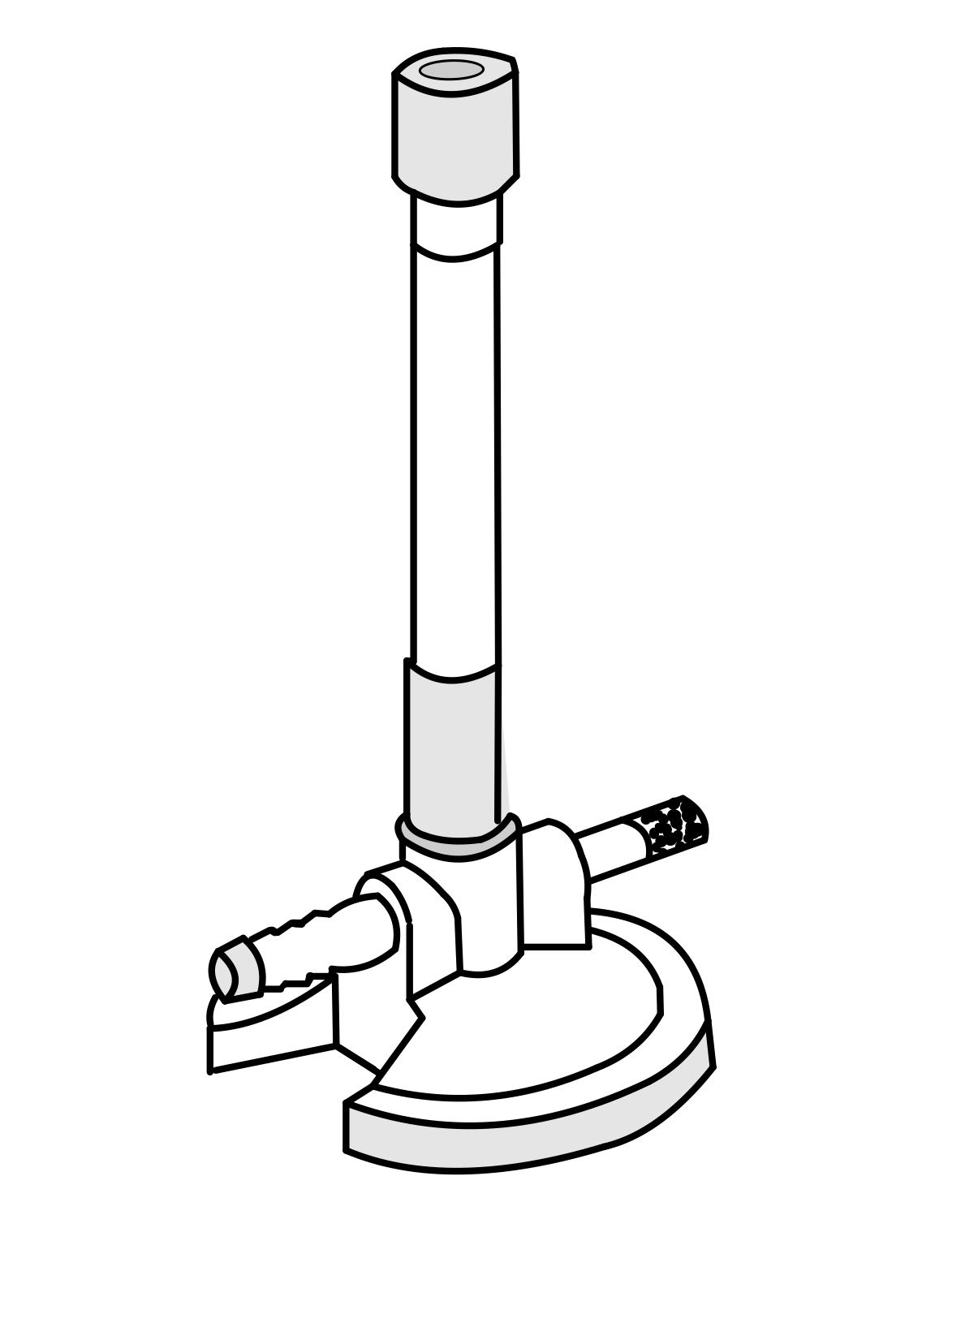
2 | Trípode | Se utiliza sobre el mechero, sobre este se apoya la rejilla. | 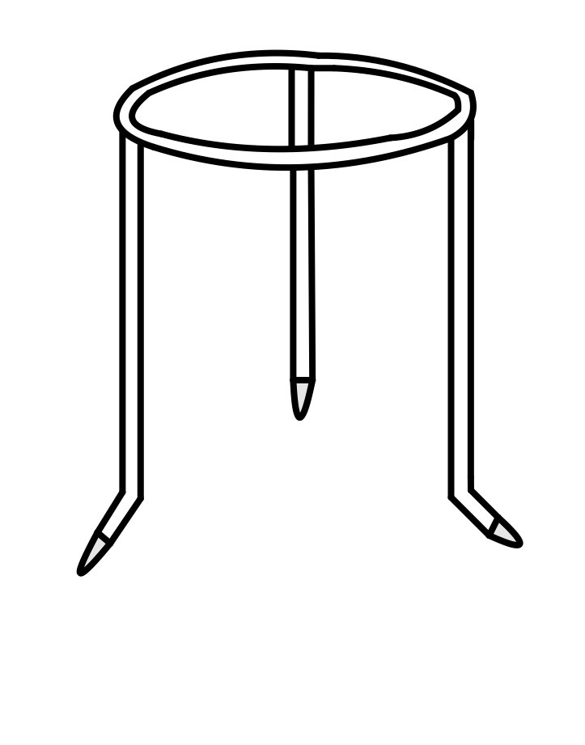
3 | Rejilla | Rejilla metálica sobre la cual se pone el recipiente que contiene la sustancia que se desea calentar. Está hecha con yeso para que se caliente de manera homogénea. | 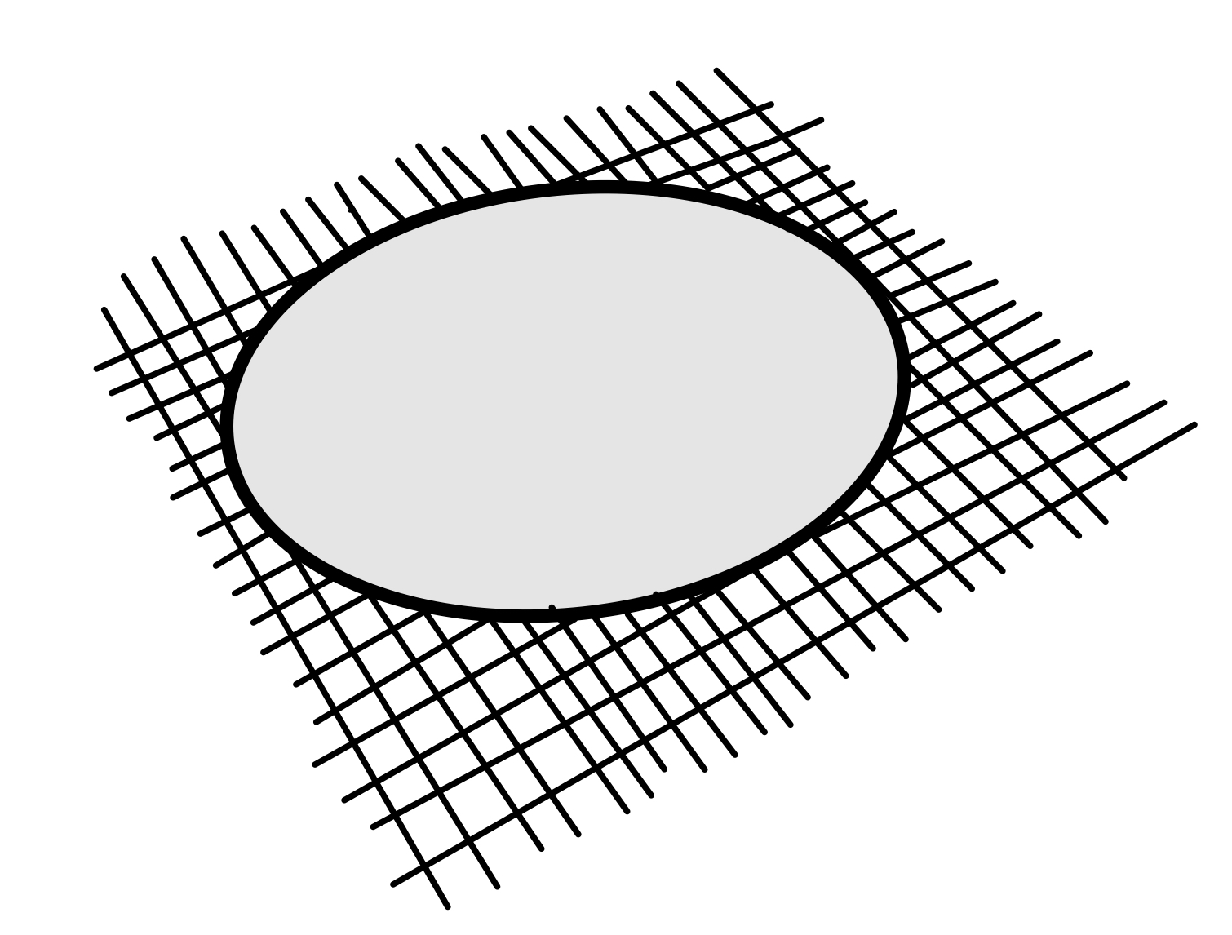
4 | Argolla | Utilizada para montajes experimentales,se puede colocar en embudos y balones de separación y se puede unir al soporte universal. | 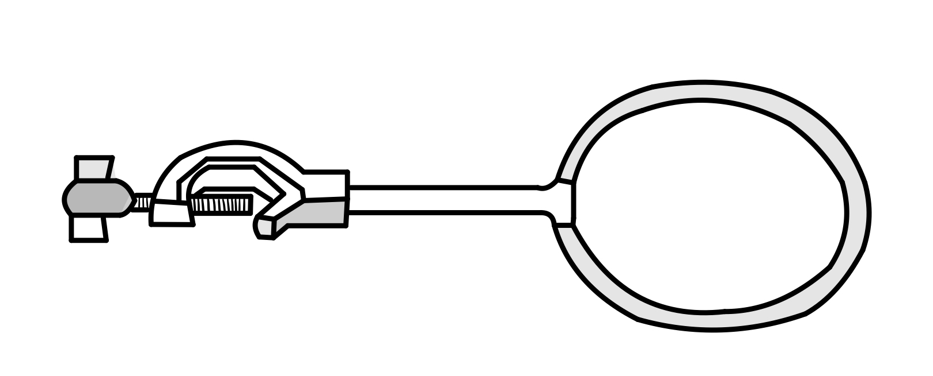
5 | Soporte universal | Se utiliza como soporte para hacer distintos montajes, sostiene diversos materiales unidos a nueces o pinzas. | 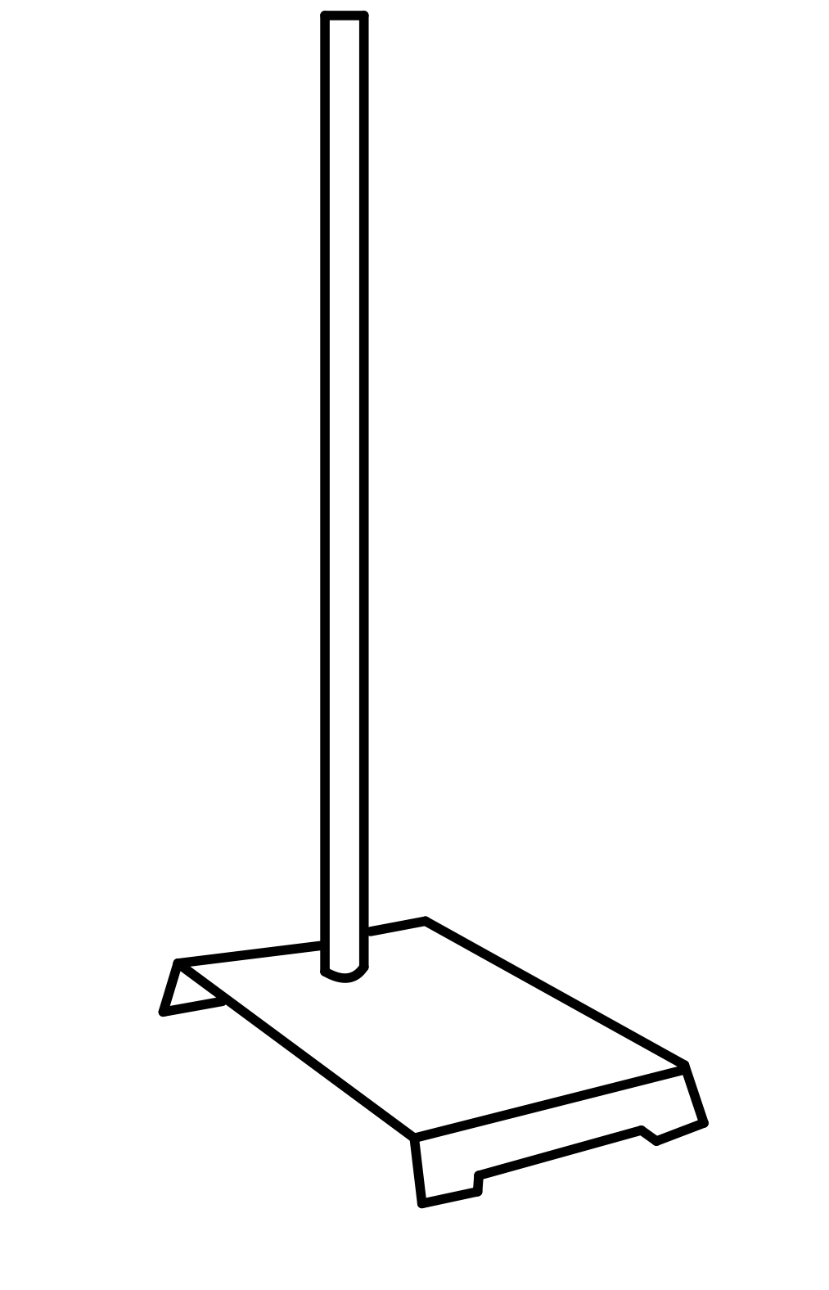
6 | Nuez | Se utiliza junto a la pinza y el soporte universal para mantenerlos unidos, debe estar bien instalada para evitar accidentes. | 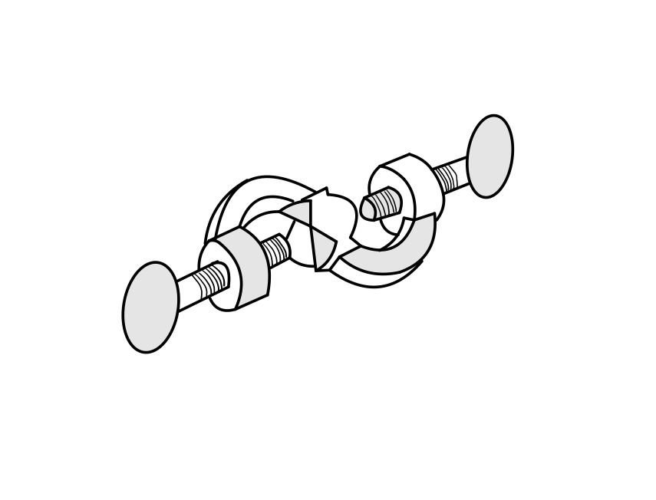
7 | Piseta | Recipiente de plástico utilizado para mantener líquidos, no es un elemento volumétrico. | 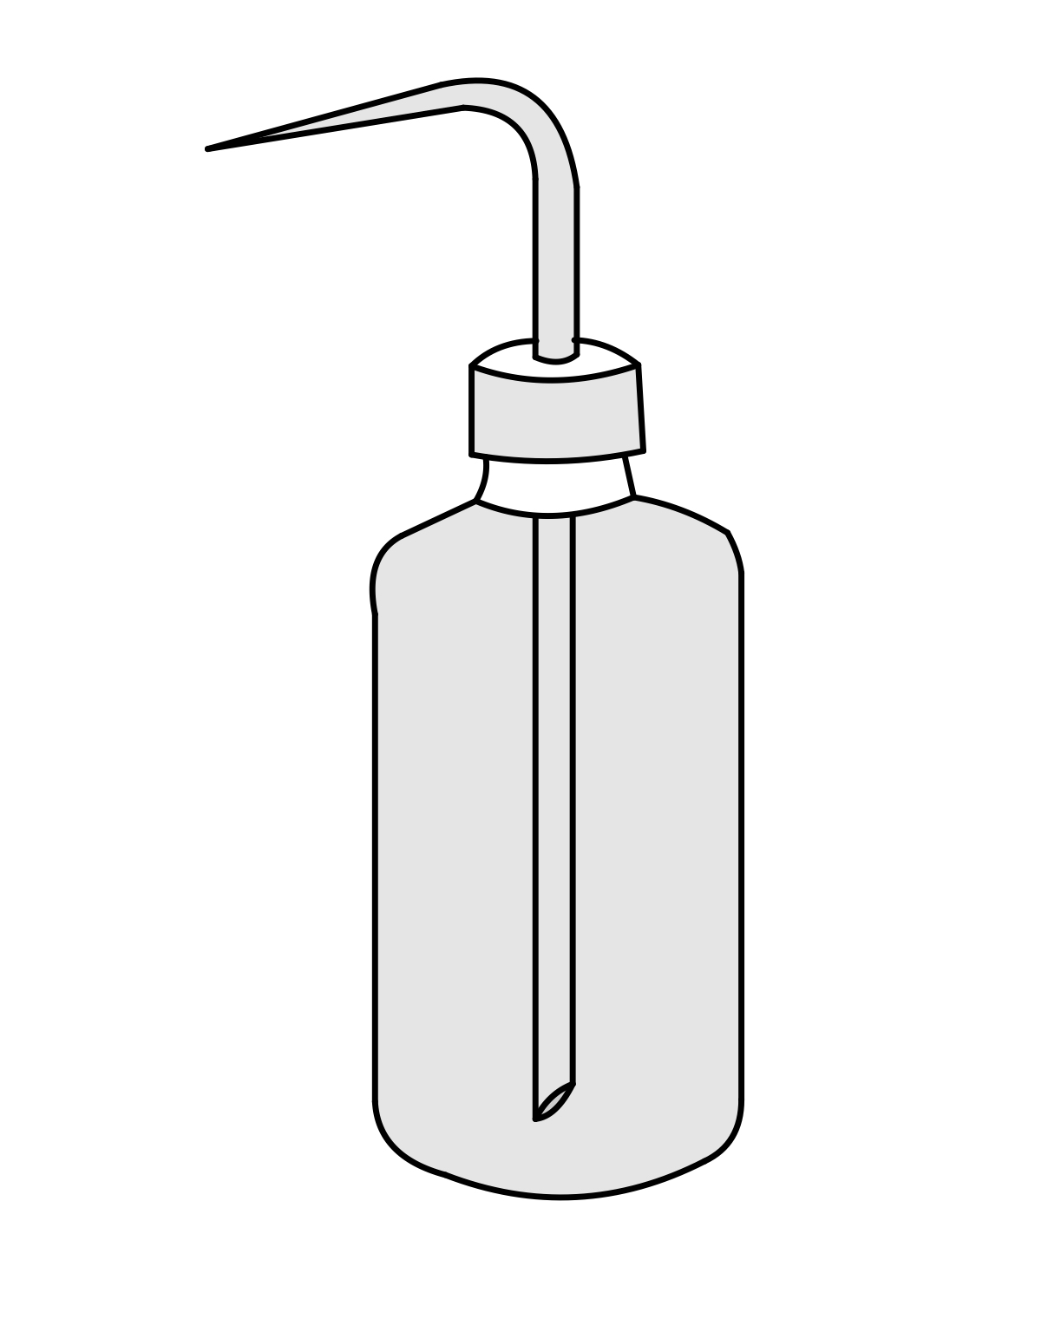
8 | Propipeta | Instrumento que se utiliza junto con la pipeta para traspasar y medir el volumen de líquidos. Para utilizarla primero se debe extraer todo el aire (importante siempre apuntar al mesón, porque puede haber quedado algún residuo de un experimento anterior), para después adjuntarla a la pipeta. Para succionar el líquido se debe apretar donde dice “s” y al extraerlo donde dice “e”. | 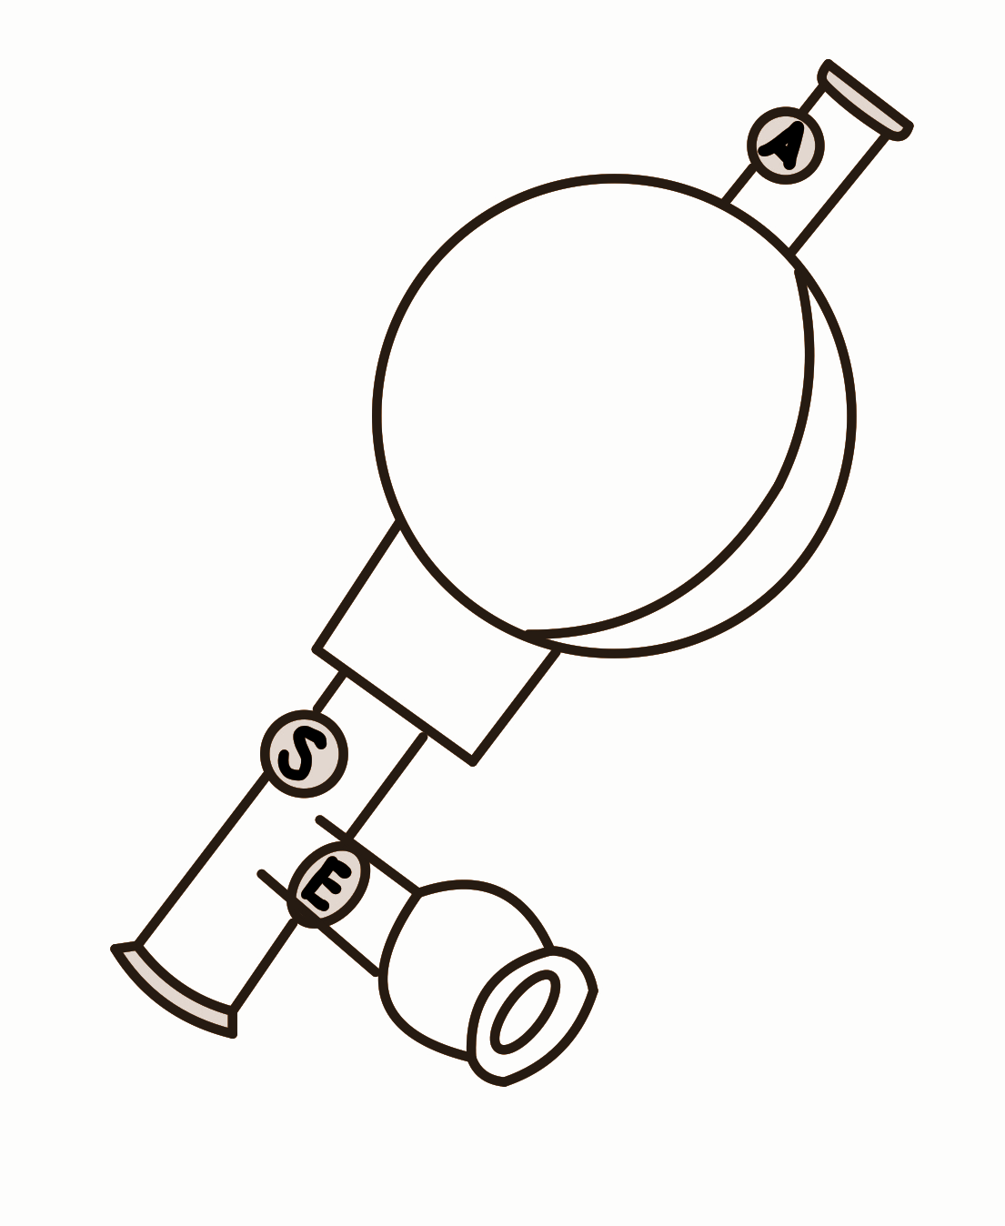
9 | Matraz aforado | También conocido como matraz volumétrico, es un material volumétrico exacto de vidrio utilizado para preparar soluciones. Una vez que estas están preparadas se deben cambiar de recipiente. | 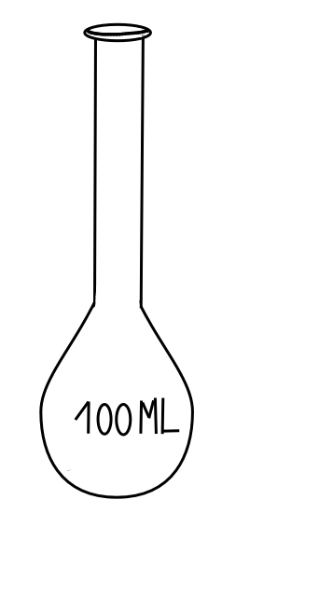
10 | Matraz Erlenmeyer | Utilizado para contener soluciones, hacer reacciones y también es utilizado para calentar soluciones, dado que por su forma es más difícil que la sustancia salpique. A pesar de tener medidas, no es un material volumétrico. | 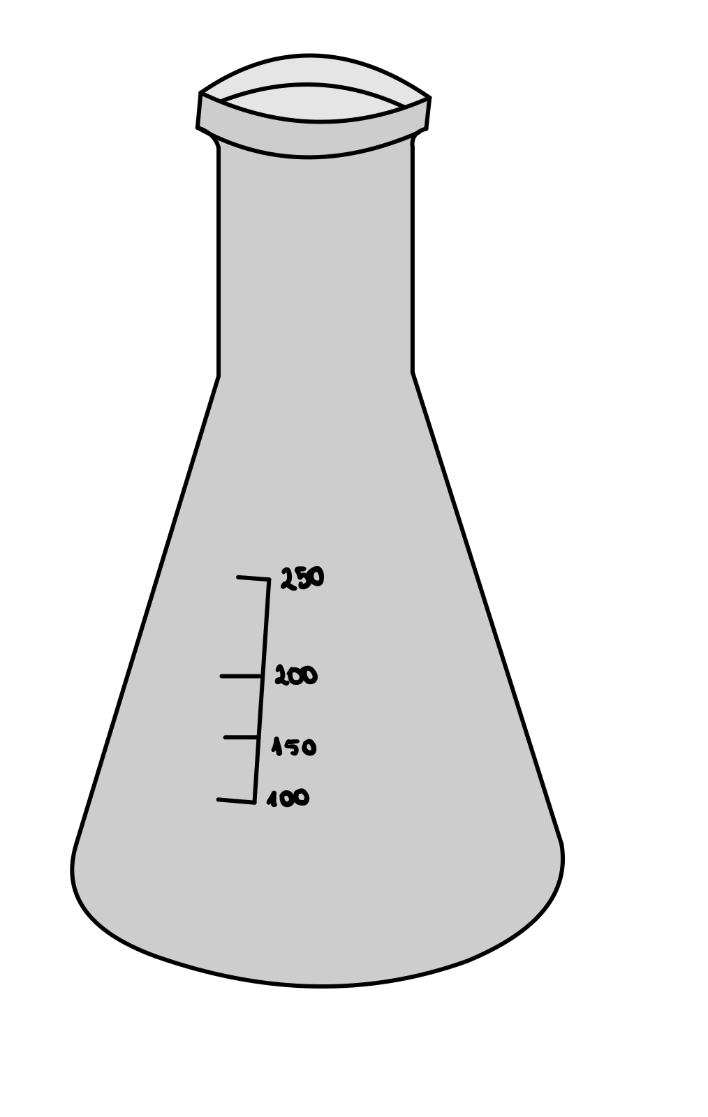
11 | Espátula | Se utiliza para manipular sólidos. Se debe lavar antes y después de cada uso. | 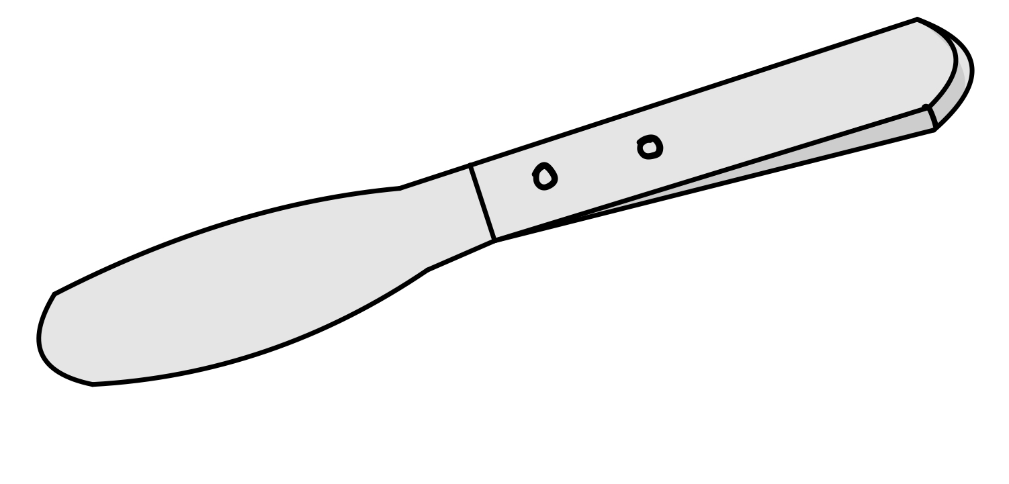
12 | Bureta | Material volumétrico, es muy importante ambientarla antes de su uso (asegurarse que la llave esté cerrada de forma horizontal, añadir el líquido, ponerlo en posición horizontal, asegurarse de que el líquido toque todas las paredes y asegurarse de que no queden burbujas). | 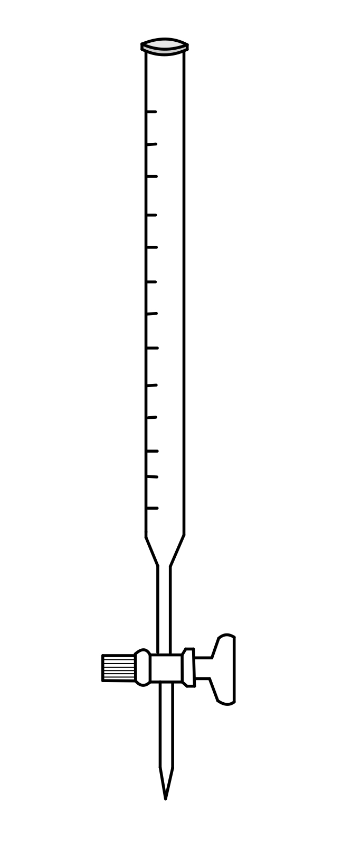
13 | Pinzas | Existen distintos tipos, unas son para manipular material caliente y otras son para montajes experimentales, la cual se utiliza junto a otros materiales. | 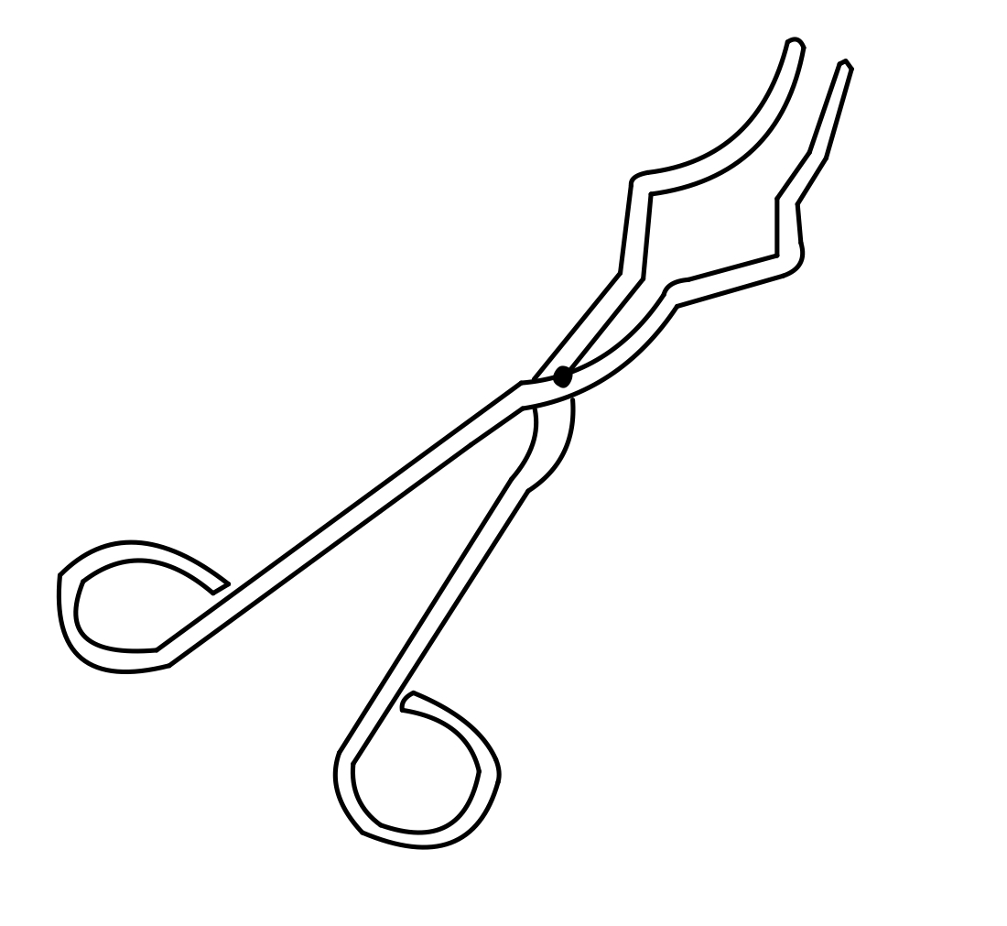
14 | Tubos de ensayo | Son un material de contención, utilizados para el análisis cualitativo de sustancias o para realizar reacciones en pequeña escala. Nunca se deben llenar hasta el tope. | 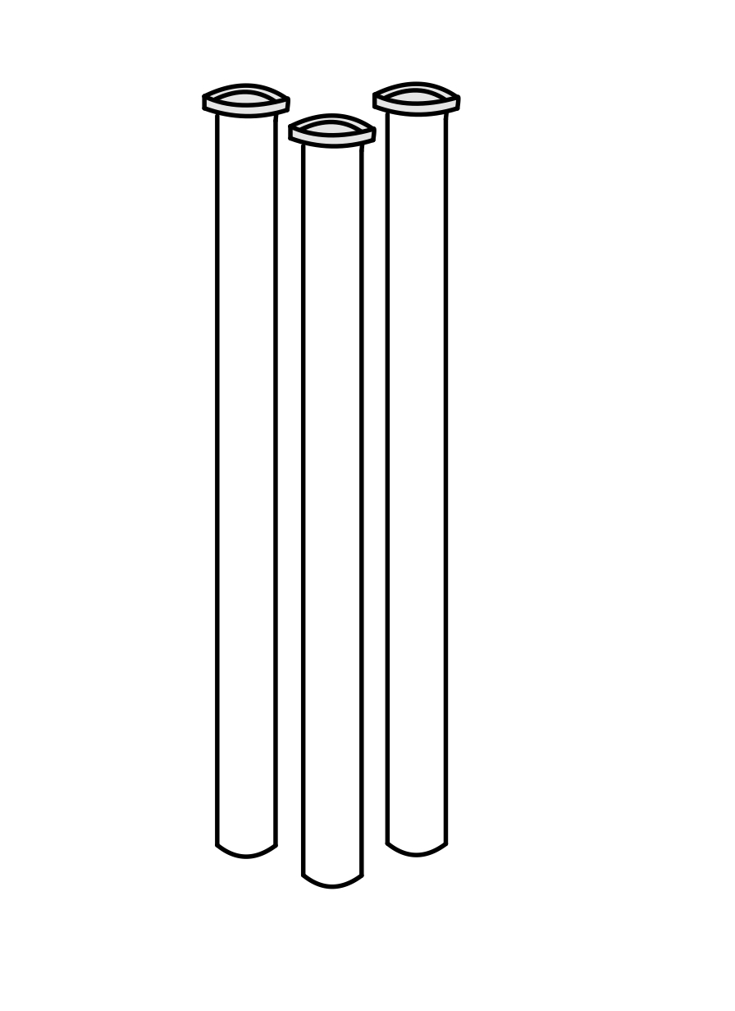
15 | Bagueta | También conocida como varilla de agitación, se utiliza para mezclar y/o agitar sustancias, también es utilizada para trasvasar líquidos. | 
16 | Vidrio de reloj | Material que sirve como soporte para pesar algunos objetos. También puede ser utilizado para tapar vasos de precipitado. | 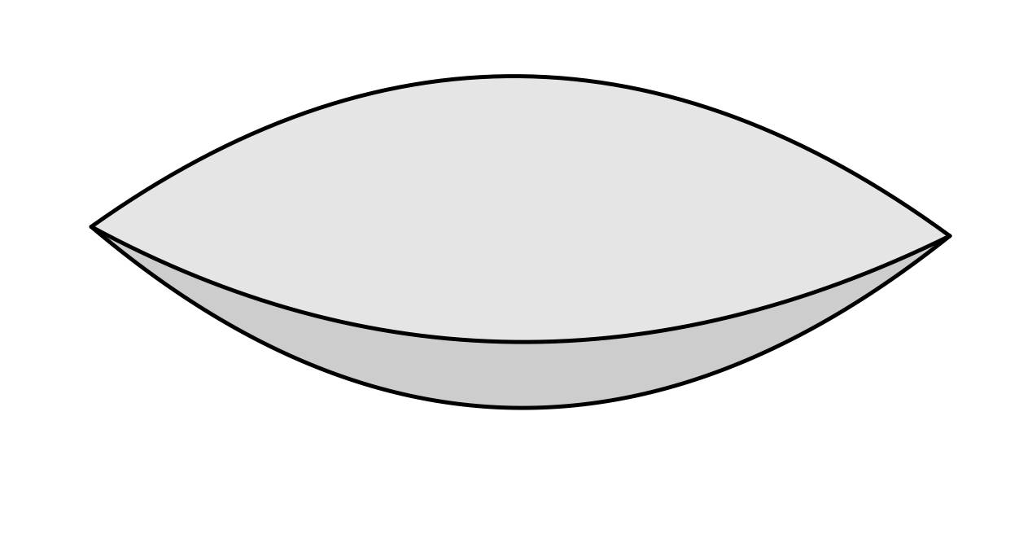
17 | Vaso precipitado | A pesar de tener medidas no es un material volumétrico. Se utiliza para contener y preparar disoluciones. También es utilizado para calentar líquidos y recoger filtrados. | 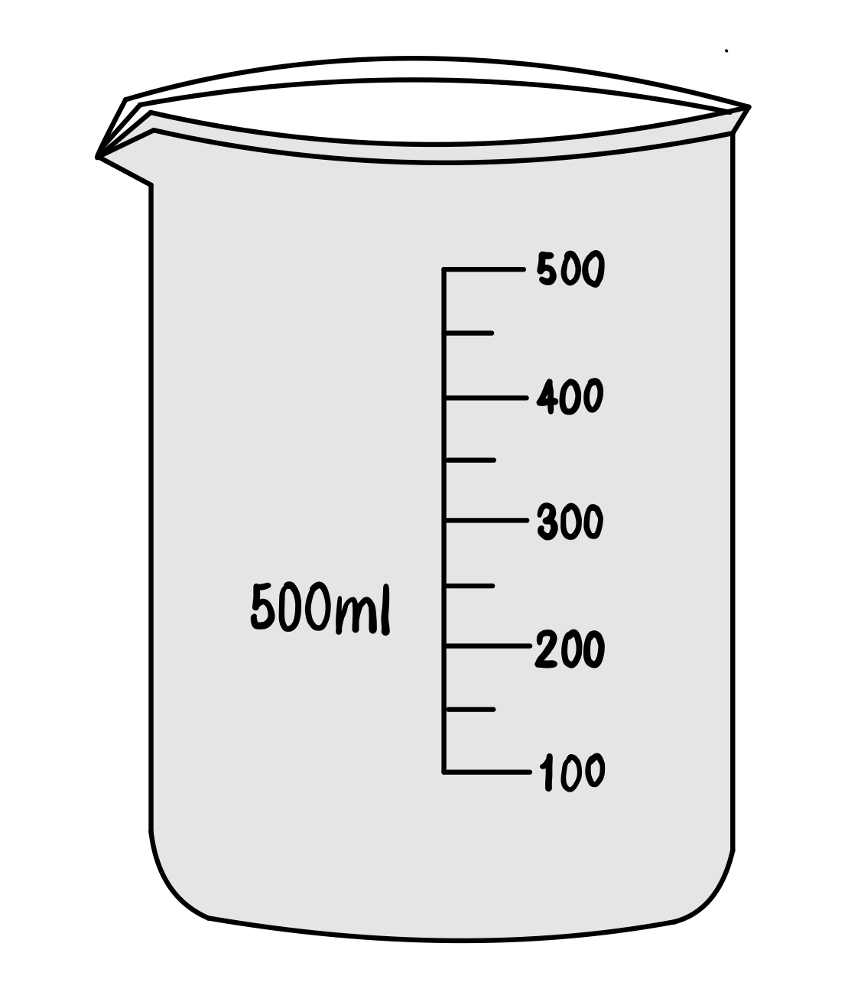
18 | Pipeta aforada | También conocida como pipeta volumétrica. Material volumétrico exacto que mide volúmenes específicos de líquidos. | 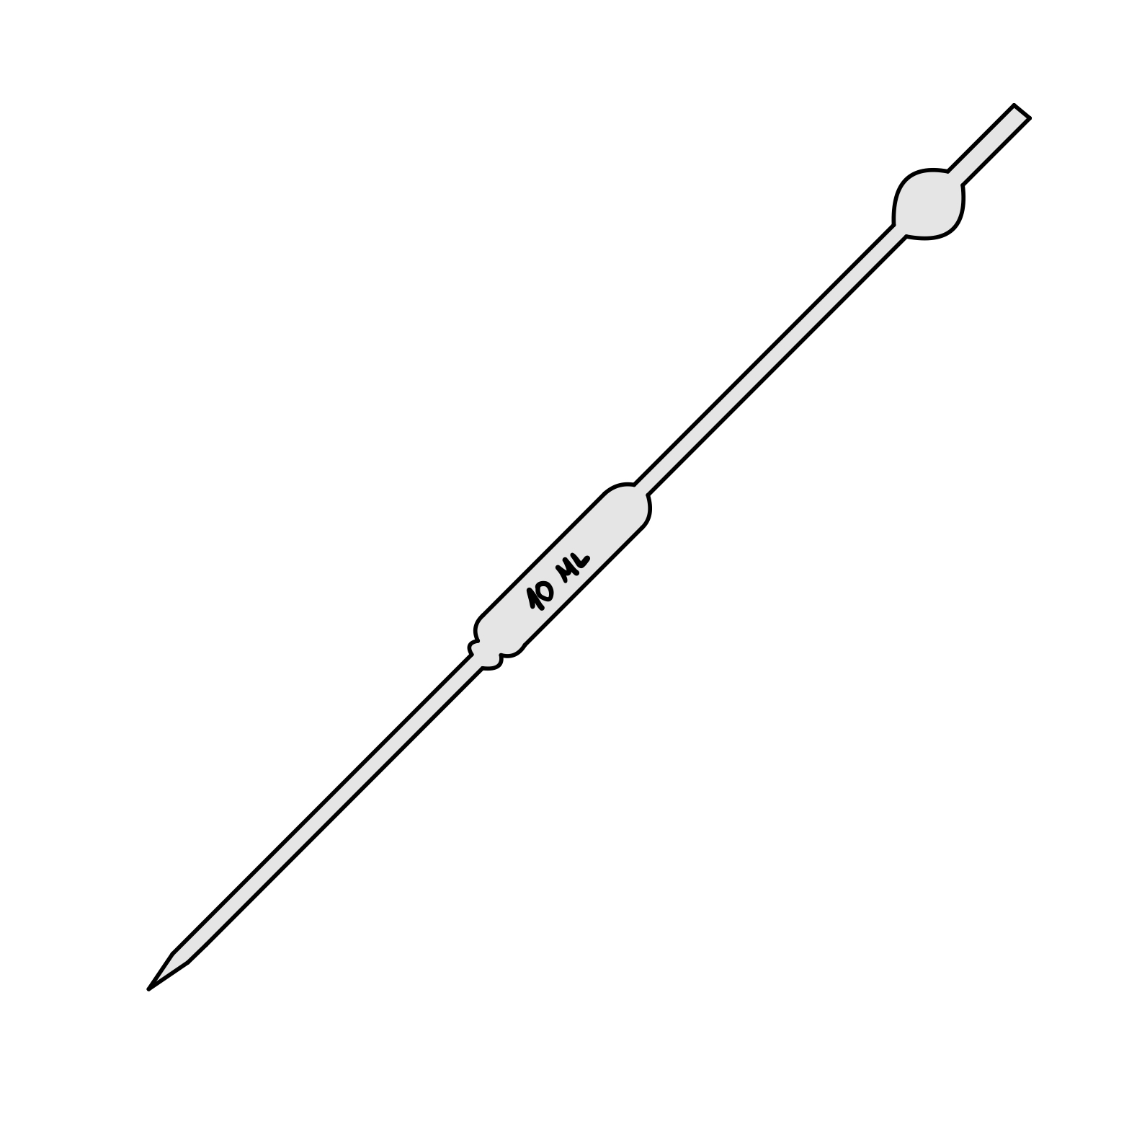
19 | Pipeta graduada | Material volumétrico utilizado para medir volúmenes conocidos. Siempre queda un poco de líquido acumulado en la punta, pero este está considerado en el volumen final. | 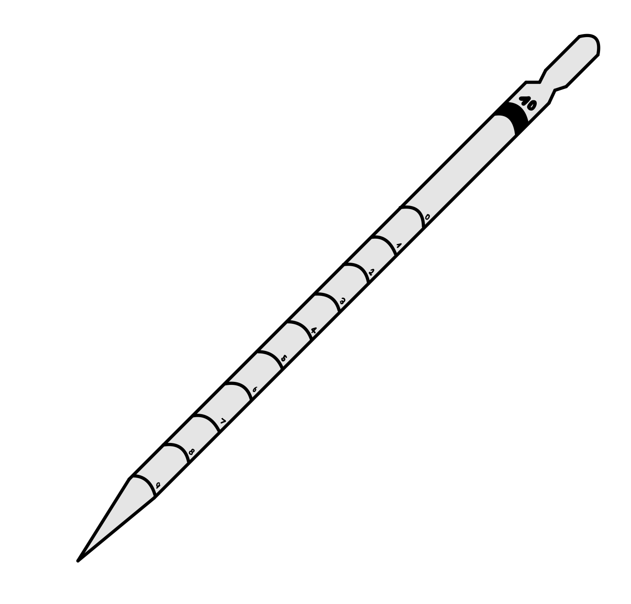
20 | Probeta | Material utilizado para medir el volumen. Puede ser de vidrio o de plástico. | 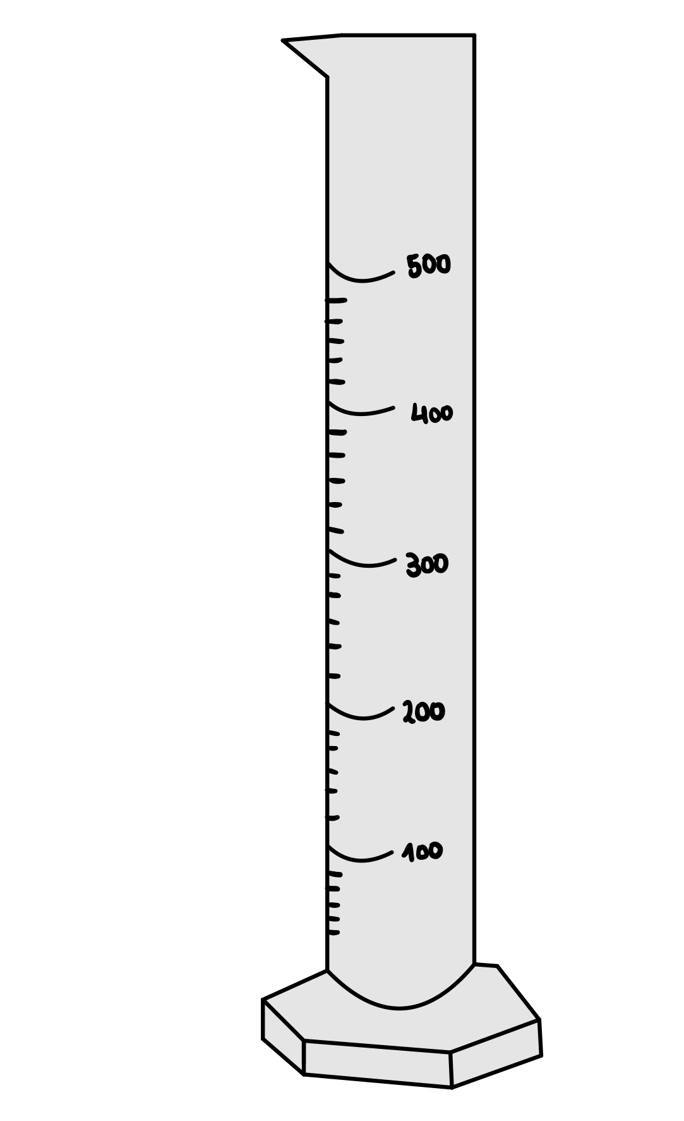
21 | pH metro | Utilizado para medir el pH exacto de las sustancias, para esto utiliza un electrodo. | 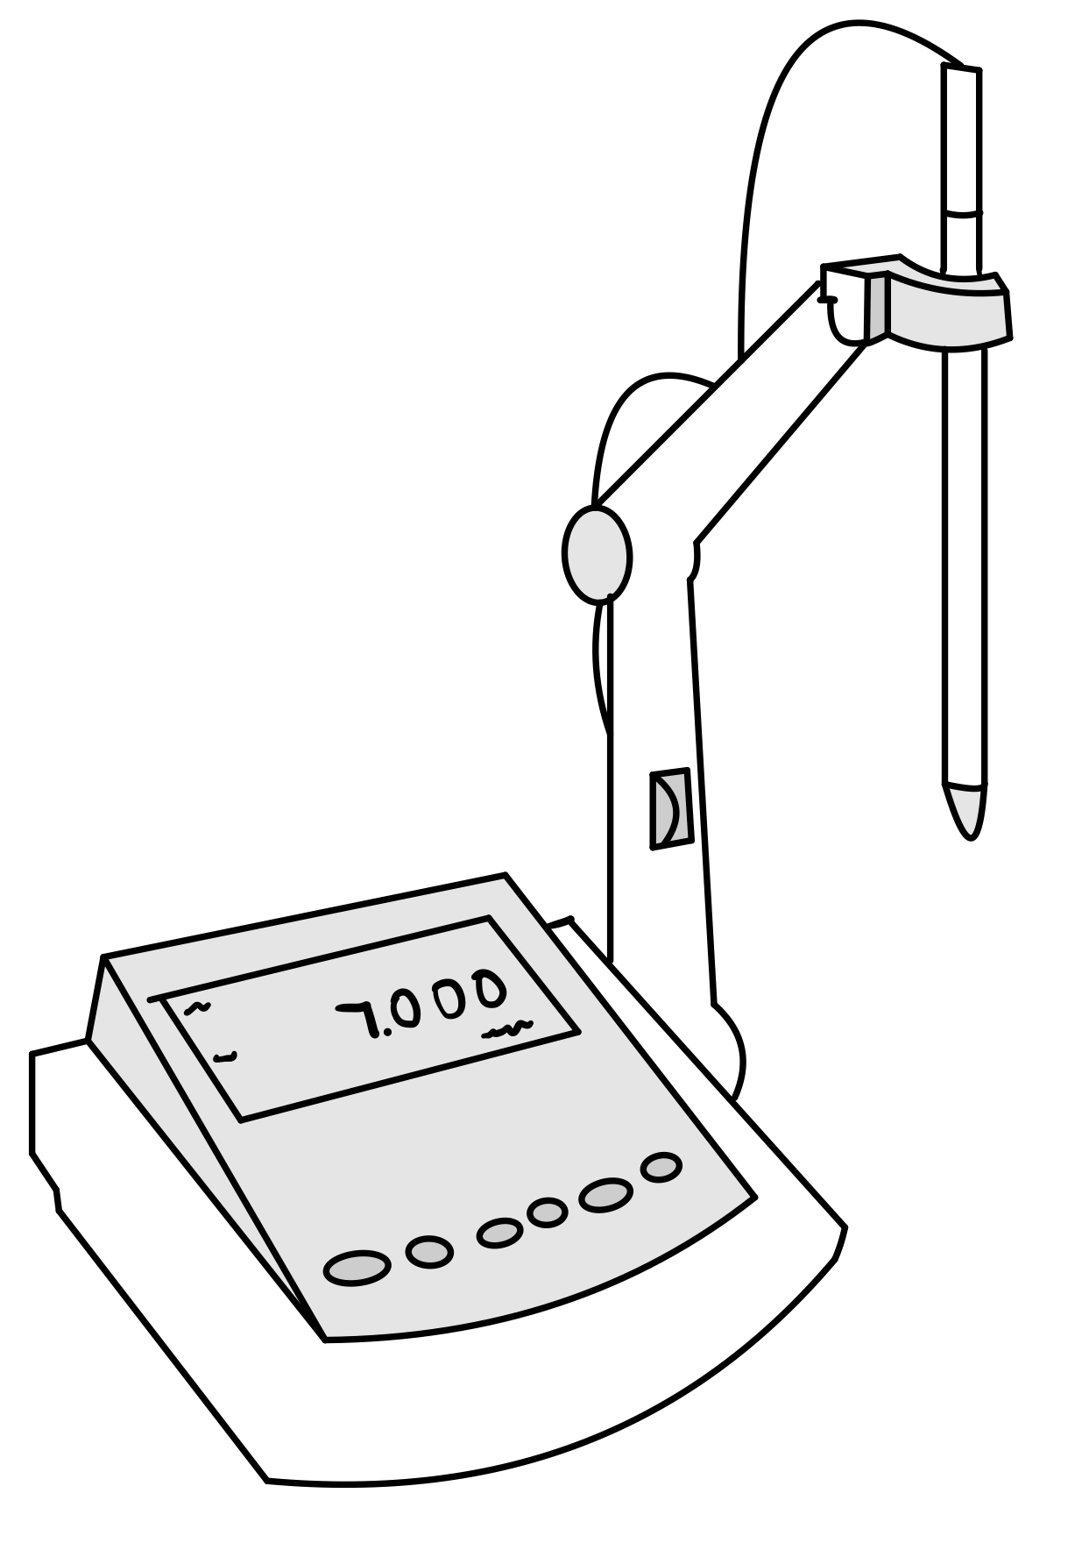
22 | Gradilla | Utilizado para colocar los tubos de ensayo. | 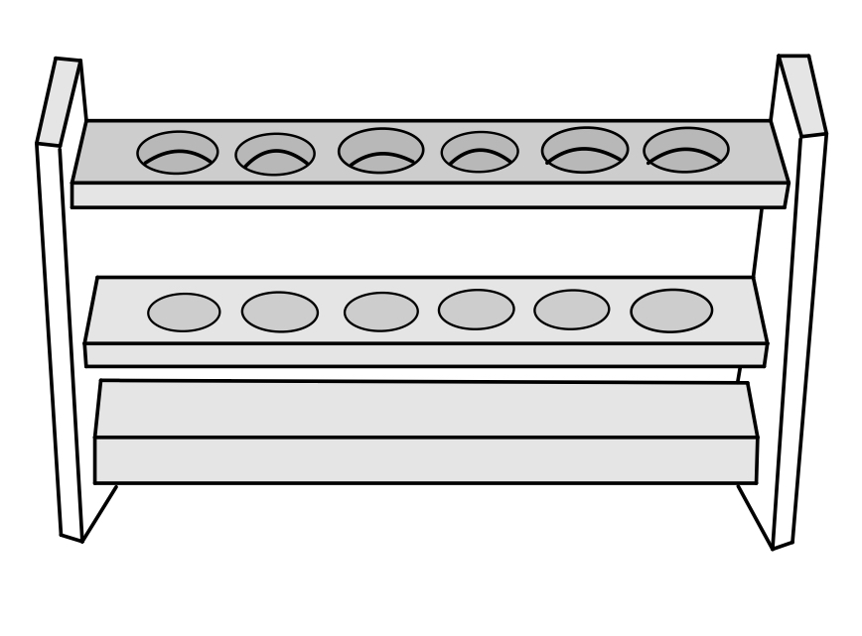
23 | Termómetro | Se utiliza para medir la temperatura. Normalmente en los laboratorios se utilizan termómetros de mercurio. | 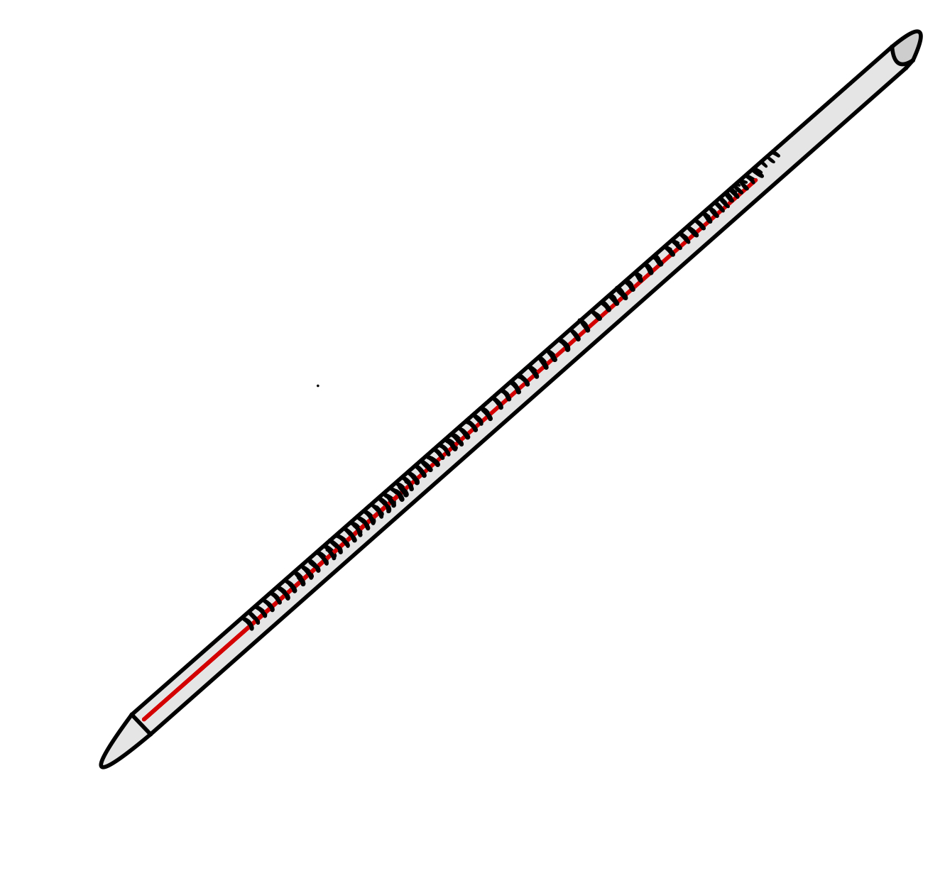

BIOGRAFÍAS

Challapa, M., & Lisbeth, V. (2019). Estudio de desechos industriales usados como materiales de almacenamiento de energía termoquímica.

Brown, A., Davis, B., Johnson, C., & Smith, D. (2020). Introducción a la termoquímica. Editorial X.

García, E., & López, F. (2021). Principios básicos de la termodinámica. Revista de Termodinámica, 15(2), 50-70.

González, G., Pérez, J., Rodríguez, M., & Sánchez, L. (2019). Fundamentos de termoquímica. Editorial Y.

Johnson, C., & Davis, B. (2019). Termoquímica aplicada. Journal of Applied Thermodynamics, 7(3), 75-90.

Martínez, M., & López, N. (2022). Propiedades termoquímicas de los materiales. Revista de Termodinámica Aplicada, 20(1), 40-55.

García Orda, M. I. (2017, enero). Problemas de errores en la medición. Boletín Científico Con-Ciencia, 4(7). Recuperado de https://www.uaeh.edu.mx/scige/boletin/prepa3/n7/m4.html

PUC. (s.f.). Calor Específico de un Metal (Fis 1520). En PUC Departamento de Física. Recuperado de http://srv2.fis.puc.cl/mediawiki/index.php/Calor_Espec%C3%ADfico_de_un_Metal_%28Fis_1520%29

